深 圳 大 学 实 验 报 告

课程名称： 算法设计与分析

实验项目名称： 排序算法性能分析

学院： 建筑与城市规划学院

专业： 建筑学

指导教师： 杨烜

报告人： 何腾骏 学号： 2020101057

实验时间： 2022/3/18

实验报告提交时间： 2022/3/21

教务部制
一、实验目的：

- 掌握选择排序、冒泡排序、合并排序、快速排序、插入排序算法原理
- 掌握不同排序算法时间效率的经验分析方法，验证理论分析与经验分析的一致性。

二、问题描述：
（1）排序算法的目的是按升序排列给定的数组，目前为止已经提出了许多排序方法，算法的时间效率可以通过分析排序原理获得理论效率，然后通过实验数据和拟合曲线验证理论分析的正确性，为了消除理论误差，实验过程中采用20次重复实验取平均值的办法。
（2）在10亿级别的数据中寻找出最大的10个数字：
(1)每个数据4字节，如果使用排序算法大约需要3.8G的内存空间
(2)最终只需要10个最大的数，为此对10亿的数据进行排序显然牛刀杀鸡
(3)查阅资料发现，即使使用较快的希尔排序完成10亿的排序也需要接近两分钟
三、算法设计原理：
（1）冒泡排序：
BubbleSort(ele[]):
for i = 0 to length step 1 do
if ele[j] < ele [j - 1]
swap (ele[j],ele[j - 1])
end if no swap
end
end

冒泡排序每次都会扫描全数组，如果发现逆序就会将其交换
排序完成的标志为：扫描一次数组之后没有发现逆序

每一次调整都可以将一个数往前调整一位，最坏情况时，数组中最小的数在数组右侧，由于每次扫描只能将其往前移动一位，所以要将其移动到正确位置需要扫描n次，因此时间复杂度是O（n^2）

选择排序
SelectSort(ele[]):
for i = 0 to length step 1 do
if ele[j] < min
minIndex = j
end
temp[i] = ele[minIndex]
ele[minIndex] = 1000000;//最大
end
选择排序每次扫描未排序数组并从数组中找出最小的数，然后将其插入已经排序好的数组的尾部，然后在未排序数组中删除该元素，排序完成的标志是未排序数组已经为空

每次选择都需要扫描整个未排序表，一共需要扫描n(n-1)/2次，因此时间复杂度渐近于O（n^2）

插入排序
InsertSort(ele[]):
for i = 0 to length step 1 do
if ele[j] < ele [j - 1]
swap (ele[j],ele[j - 1])
end if no swap
end
end
插入排序每次取出排序数组的第一个数并将其插入已排序数组的合适位置

希尔排序是插入排序的改进版，通过跳跃对比减少对比次数，可将时间成本从O（n^2）提升到O（1.3n）

快速排序
FastSort(ele[],up,down):
Mid = fast(ele,up,down)

FastSort(ele,up,mid+1)
FastSort(ele,mid,down)
End

Fast(ele[],up,down)
Tag = ele[down]
while(ele[up] > tag)
Up--;
Ele[down] = ele[up]
while(ele[down] < tag)
Down++;
Ele[up] = ele[down]
Ele[low] = tag
Return tag
选用数组最左边的数作为标志位，通过该标志位将数组分成左右两部分，调整完成后标志位的位置即为最终的正确位置
②将大于或等于标志位的数据调整到右侧，小于标志位的数据调整到左侧。此时，左边各元素都小于或等于标志位，而右边各元素都大于或等于标志位，因此标志位在正确的位置
③然后将标志位左边和右边的数据进行上述操作，即可将所有数据都调整到正确的位置，当所有数据回到正确的位置后，整个数组便完成了排序

归并排序
MergeSort(ele[],up,down):
mid = (up+down)/2
if down < up
MergeSort(down,mid);
MergeSort(mid+1,up);

Merge(down,mid,up);
End
Merge(ele[],up,mid,down):
First = down
Second = mid+1
For i = 0 to (up – down) do:
If(ele[fir] > ele[sec])
Temp[i] = ele[sec++];
Else
Temp[i] = ele[fir++]

归并排序通过将两个有序的序列进行合并，可以合成一个有序的序列，通过递归调用即可实现整个数组的有序

归并排序和快排的原理都是分治，但是归并是从相对有序到整体有序，快排是绝对有序到全体有序

每次快排操作完成后，都可以使得标志位处于正确的位置
每次归并操作完成后，都可以使组内的元素处于有序状态

快速排序可以做到原地快排，常数级别的额外空间即可满足
归并排序需要用到O（n）级别的额外空间才能完成，为了减少重复分配内存的时间，直接分配一个长度为n的数组作为临时数组

在10亿级别的数据中寻找出最大的10个数字

通过使用小顶堆，可以实现维护最大的10个数
- 将一个数据压入堆中，然后弹出堆顶的元素，由小顶堆性质可知，弹出的元素为堆中最小的数，因此弹出后堆中的10个数为已扫描序列里面最大的10个数
- 扫描10亿的数据并依次进行上述操作，即可得到最小的10个数
- 该操作扫描全表需要O（n）的时间复杂度，由于堆的规模不会超过11，所以在10亿数据面前，维护堆的成本可以视作常数级别。因此总体时间复杂度渐近于O（n^2）

四、实验数据介绍：
为了避免数据偶然性，所有时间均为20次实验平均
冒泡排序，选择排序和插入排序都是O（n^2）的时间复杂度，所以数据组选用10^4级别的
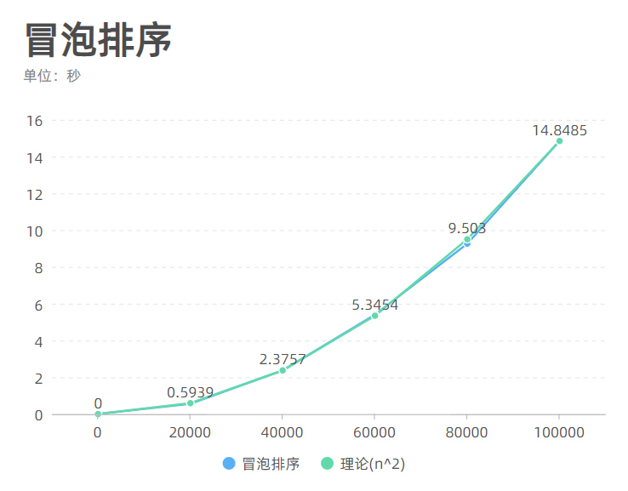
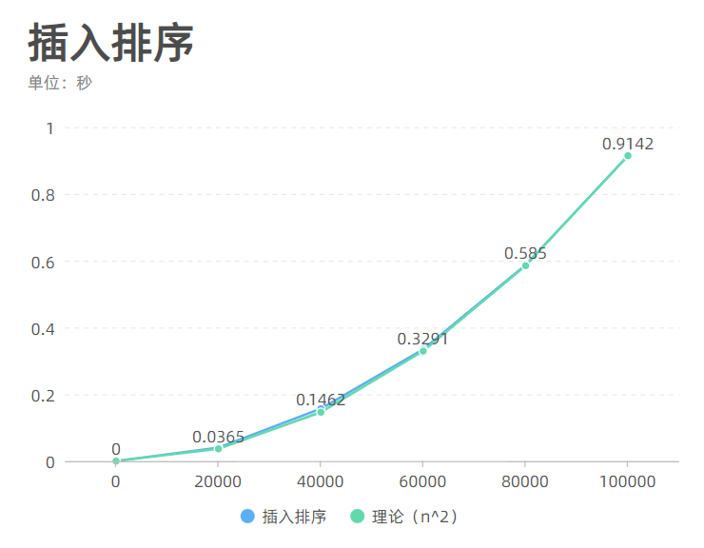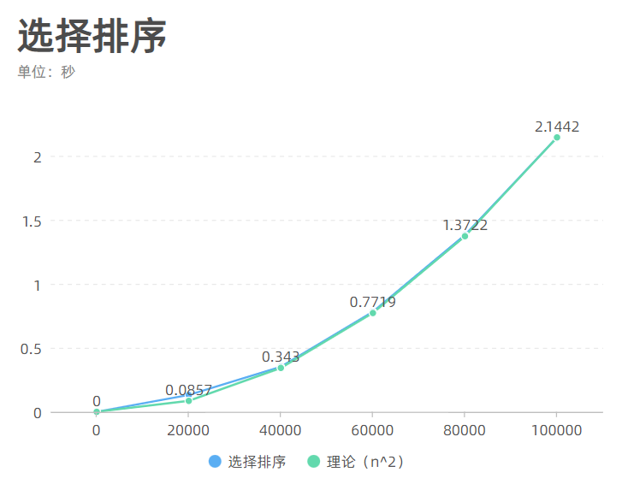
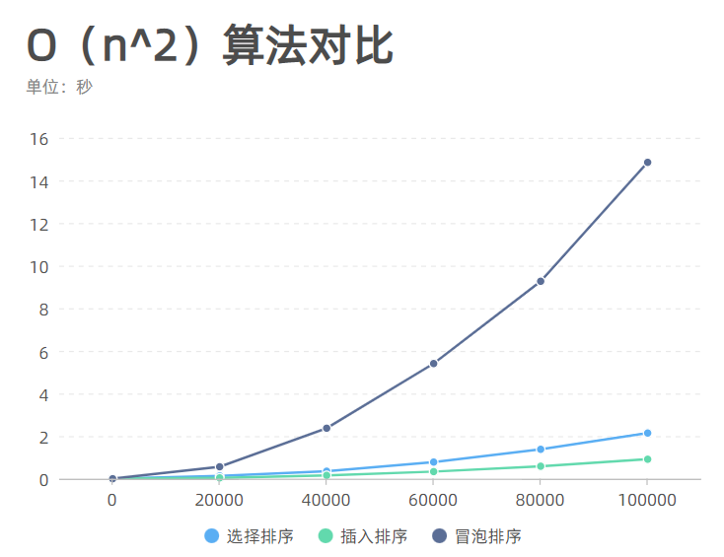
实验数据和n^2的曲线拟合效果很好，表明排序时间复杂度O（n^2）

选择排序和插入排序的原理都是维护一个有序的列表，但插入排序可以原地实现，不需要额外的空间，因此时间成本比插入排序低
快速排序和归并排序都是O(nlogn)的时间复杂度，所以选用10^6级别的数据
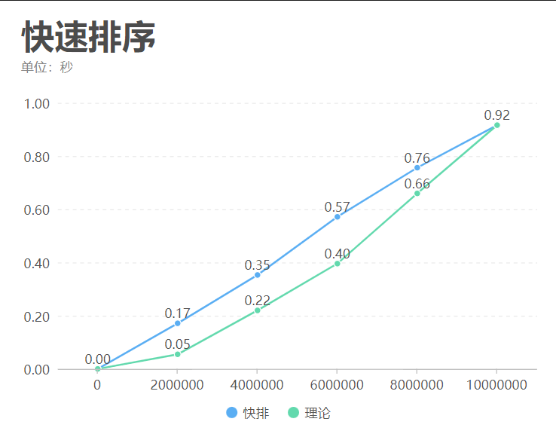
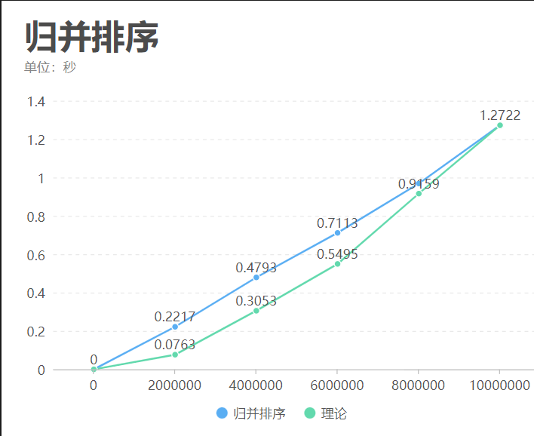

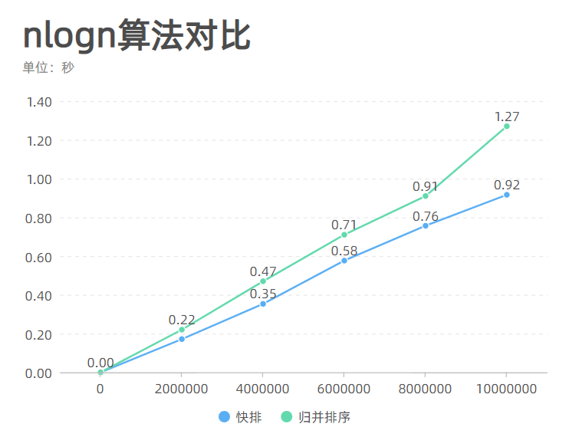

实验结果和O（nlogn）的拟合效果不是很好，从图上来看快速排序和归并排序的时间效率都接近线性

两者原理相同，但是归并排序需要O（n）的额外空间，所以时间成本和空间成本比快速排序高
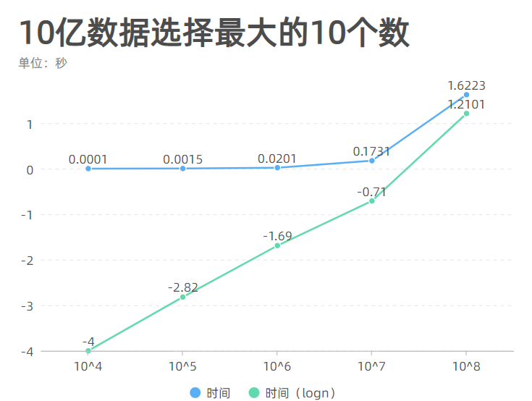

实验结果表明，使用小顶堆时时间成本渐近于O（n）
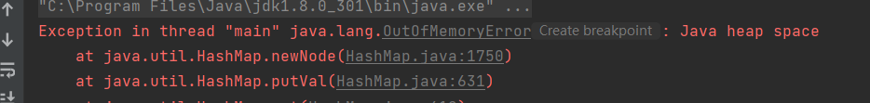
数据量超过10^9时出现内存溢出问题

五、实验结果分析：

1.冒泡排序，选择排序和插入排序的实验结果和理论分析的n^2曲线基本吻合，可以认为其排序效率渐近于O（n^2）

2.快速排序和归并排序的实验曲线与理论分析的nlogn有不少差异，实验结果大致呈线性关系，可能是机器性能原因

3.小顶堆实验结果和理论分析的n线性曲基本吻合，可以认为其效率渐近于O（n）,但在数据较大时由于内存有限，时间成本略高于n

数据规模达到10^9时如果直接使用小顶堆会出现OutOfMemoryError: Java heap space，如果需要进行10亿级别的数据排序，即使使用小顶堆也需要将数据分批读入内存
六、实验结论：
1.对不同的排序算法应该选用不同的数据规模，对O（n^2）的数据应该选用10^4的规模，对于O（nlogn）的数据应该选用10^6的样例规模，数据样例之间应该是线性关系，便于在图像上表达

2.图像数据需要添加拟合曲线展现实验数据和理论分析的关系

3.经验分析和数据结果往往存在一定差异，即使在重复情况下也不能忽略极端情况的影响，应该剔除偏差过大的结果

4.电脑运行的程序会干扰实验结果
指导教师批阅意见：

成绩评定：

指导教师签字：

年 月 日
备注：
注：1、报告内的项目或内容设置，可根据实际情况加以调整和补充。
2、教师批改学生实验报告时间应在学生提交实验报告时间后10日内。

